Студентки Колледжа предпринимательства №11 из САО стали призерами конкурса огранки «Наследие и традиции»
11.02.2025
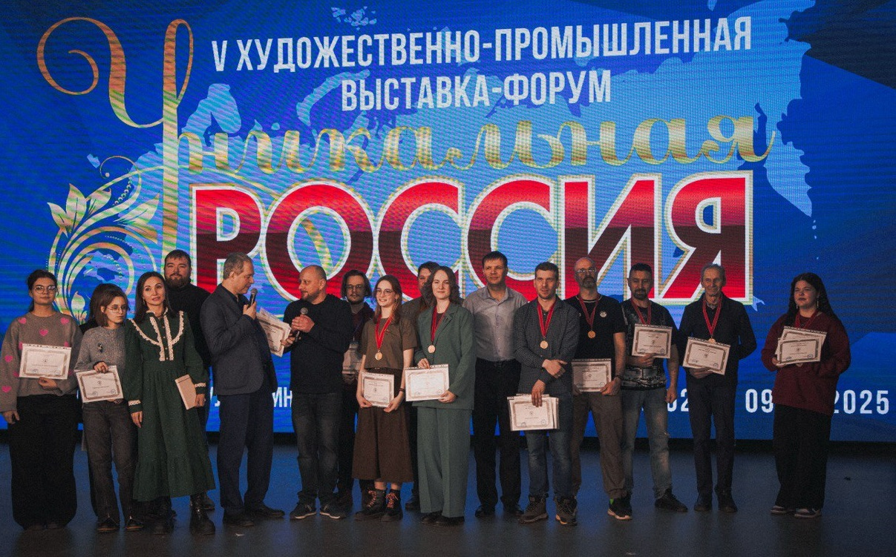
11.02.2025.
На выставке «Уникальная Россия» состоялось награждение лучших огранщиков России.
Под руководством лучших мастеров студенты Колледжа предпринимательства №11 (Смольная улица) готовились к участию в конкурсе огранки «Наследие и традиции», организованном Фондом содействия развитию русской огранки. В соревновании участвовали 23 мастера из Москвы, Санкт-Петербурга, Екатеринбурга и Краснодара.
В номинации «Мастер-огранщик» 2-е место заняла студентка колледжа Пичугина Мария, а в номинации «Начинающий Огранщик» 2-е место досталось Воробьёвой Елизавете. Стоит отметить, что девушки учатся только на втором курсе колледжа по специальности «Технология обработки алмазов».
Работы участников оценивало профессиональное жюри, в состав которого вошли ведущие эксперты в области огранки. А в номинации «Приз зрительских симпатий» победителя выбирали сами посетители выставки – в голосовании приняли участие около 500 человек. В этой номинации девушки заняли 1е и 2е место.
Колледж предпринимательства №11 приглашает на Дни открытых дверей и Профессиональные пробы, которые проводятся каждую неделю: https://kp11.mskobr.ru/

Адрес страницы: http://sao.mos.ru/news/news/detail/12803322.html
Префектура Северного административного округа города Москвы

